ЧЕЛЯБИНСКАЯ ОБЛАСТЬ

АДМИНИСТРАЦИЯ
ЗЛАТОУСТОВСКОГО ГОРОДСКОГО ОКРУГА
ПОСТАНОВЛЕНИЕ

16.03.2026 г. | № | 77-П/АДМ
г.Златоуст
О внесении изменений в постановление Администрации Златоустовского городского округа от 09.06.2025 г.
№ 205-П/АДМ «Об утверждении Положения о проверке достоверности
и полноты сведений, представляемых гражданами, претендующими
на замещение должностей муниципальной службы Администрации Златоустовского городского округа, отраслевых (функциональных) органов Администрации Златоустовского городского округа и муниципальными служащими Администрации Златоустовского городского округа, отраслевых (функциональных) органов Администрации Златоустовского городского округа, и соблюдения муниципальными служащими Администрации Златоустовского городского округа, отраслевых (функциональных) органов Администрации Златоустовского городского округа требований
к служебному поведению»

В соответствии с Федеральным законом от 28 декабря 2025 г. № 505-ФЗ «О внесении изменений в отдельные законодательные акты Российской Федерации», Федеральным законом «О противодействии коррупции», руководствуясь Указом Президента Российской Федерации от 21.09.2009 г.
№ 1065 «О проверке достоверности и полноты сведений, представляемых гражданами, претендующими на замещение должностей федеральной государственной службы, и федеральными государственными служащими,
и соблюдения федеральными государственными служащими требований
кслужебному поведению», в соответствии с постановлением Губернатора Челябинской области от 25.11.2009 г. № 312 «О проверке достоверности
и полноты сведений, представляемых гражданами, претендующими
на замещение должностей государственной гражданской службы Челябинской области, и государственными гражданскими служащими Челябинской области, и соблюдения государственными гражданскими служащими Челябинской области требований к служебному поведению»,
ПОСТАНОВЛЯЮ:
1. Внести в приложение 1 постановления Администрации Златоустовского городского округа от 09.06.2025 г. № 205-П/АДМ
«Об утверждении Положения о проверке достоверности и полноты сведений, представляемых гражданами, претендующими на замещение должностей муниципальной службы Администрации Златоустовского городского округа, отраслевых (функциональных) органов Администрации Златоустовского городского округа и муниципальными служащими Администрации Златоустовского городского округа, отраслевых (функциональных) органов Администрации Златоустовского городского округа, и соблюдения муниципальными служащими Администрации Златоустовского городского округа, отраслевых (функциональных) органов Администрации Златоустовского городского округа требований к служебному поведению»
(в редакции от 23.07.2025 г. № 255-П/АДМ) следующие изменения:
1) абзац второй подпункта 1 пункта 1 изложить в следующей редакции:
«гражданами, претендующими на замещение должностей муниципальной службы Администрации Златоустовского городского округа, отраслевых (функциональных) органов Администрации Златоустовского городского округа, предусмотренных Перечнями должностей муниципальной службы Администрации Златоустовского городского округа, отраслевых (функциональных) органов Администрации Златоустовского городского округа при замещении которых муниципальные служащие обязаны представлять сведения о своих доходах, об имуществе и обязательствах имущественного характера, а также сведения о доходах, об имуществе и обязательствах имущественного характера своих супруги (супруга) и несовершеннолетних детей, утвержденными постановлением Администрации Златоустовского городского округа, правовыми актами отраслевых (функциональных) органов Администрации Златоустовского городского округа (далее – граждане),
на отчетную дату»;
2) пункт 3 изложить в следующей редакции:
«3. Проверка достоверности и полноты сведений о доходах, об имуществе и обязательствах имущественного характера, представляемых муниципальным служащим, претендующим на замещение должности муниципальной службы, предусмотренной Перечнями должностей муниципальной службы Администрации Златоустовского городского округа, отраслевых (функциональных) органов Администрации Златоустовского городского округа при замещении которых муниципальные служащие обязаны представлять сведения о своих доходах, об имуществе и обязательствах имущественного характера, а также сведения о доходах, об имуществе и обязательствах имущественного характера своих супруги (супруга) и несовершеннолетних детей, утвержденными постановлением Администрации Златоустовского городского округа, правовыми актами отраслевых (функциональных) органов Администрации Златоустовского городского округа, и муниципальным служащим, назначаемым на должность в порядке перевода из другого муниципального органа, осуществляется в порядке, установленном настоящим Положением для проверки сведений, представляемых гражданами
в соответствии с нормативными правовыми актами Российской Федерации.».
2. Пресс-службе Администрации Златоустовского городского округа (Семёнова А.Г.) опубликовать настоящее постановление в газете «Златоустовский рабочий» и разместить на официальном сайте Златоустовского городского округа в сети «Интернет».
3. Организацию и контроль за выполнением настоящего постановления оставляю за собой.

Заместитель Главы Златоустовского городского округа по общим вопросам | 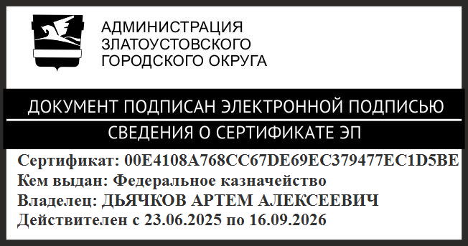 | А.А. Дьячков

